**Trường Tiểu học Đô Thị Việt Hưng tích cực tập huấn sách giáo khoa lớp 5 - Năm học 2024 – 2025**

Thực hiện công văn số 1974/SGD&ĐT-GDTH ngày tháng 6 năm 2024 của Sở giáo dục và đào tạo Hà Nội về việc tập huấn bồi dưỡng giáo viên sử dụng sách giáo khoa lớp 5 năm học 2024 – 2025, Trường Tiểu học Đô Thị Việt Hưng đã thực hiện nghiêm túc công tác tập huấn sách giáo khoa theo chương trình giáo dục phổ thông 2018 từ ngày 08/7 đến ngày 17/7/2024.

Thực hiện chương trình Giáo dục phổ thông tổng thể năm 2018, năm học 2024 – 2025 là năm học cuối cùng thực hiện chương trình sách giáo khoa mới. Để thực hiện nhiệm vụ năm học mới thành công, công tác bồi dưỡng đội ngũ giáo viên sử dụng SGK mới có vai trò quan trọng, quyết định cho chất lượng dạy học.

Trước thời gian tập huấn, nhà trường đã tổ chức cho giáo viên nghiên cứu, thảo luận, đánh giá nghiêm túc các bộ SGK mới. Tại cuộc họp ở tổ, mỗi giáo viên đã đọc, nghiên cứu bản mẫu SGK của môn học thuộc chuyên môn giảng dạy, hoàn thành bản nhận xét, đánh giá sách giáo khoa của cá nhân. Đây cũng là dịp để giáo viên có cái nhìn tổng quát, so sánh các bộ sách giáo khoa để có những lựa chọn phù hợp nhất với điều kiện của nhà trường.

Để đảm bảo đợt tập huấn đạt kết quả tốt, nhà trường đã chuẩn bị đầy đủ cơ sở vật chất với một phòng tập huấn cho giáo viên cơ bản và một phòng dành riêng cho giáo viên chuyên biệt. Các phòng đều được trang bị đầy đủ thiết bị và hạ tầng kỹ thuật đảm bảo đường truyền ổn định trong quá trình học tập của giáo viên. Bên cạnh đó, Ban giám hiệu nhà trường cũng đã phân công giáo viên phụ trách CNTT trực trong các buổi học trực tuyến để hướng dẫn giáo viên và kịp thời khắc phục sự cố kĩ thuật nếu có.

Tham dự các buổi tập huấn có Ban giám hiệu nhà trường, giáo viên cơ bản và giáo viên chuyên biệt dự kiến dạy khối 5 năm học 2024 – 2025. Các thầy cô giáo Trường Tiểu học Đô Thị Việt Hưng đã tham gia tập huấn với tinh thần nghiêm túc, trách nhiệm cao. Tại buổi tập huấn, bên cạnh việc được nghe phân tích nội dung, chương trình học, nắm rõ những khác biệt của chương trình mới so với chương trình cũ, những tiết dạy minh họa cũng được thể hiện cụ thể giúp giáo viên nắm bắt rõ hơn về những điểm mới của chương trình GDPT 2018. Không chỉ vậy, với lợi thế tập huấn bằng hình thức trực tuyến, các giáo viên có cơ hội tương tác trực tiếp với tác giả viết sách, hiểu thêm nhiều nội dung, kiến thức đồng thời định hướng được những điều cần làm, mục tiêu cần đạt được.

Các buổi tập huấn đã góp phần giải đáp những băn khoăn, trăn trở của giáo viên về cấu trúc bài dạy, phương pháp dạy học của từng tiết, từng môn cách chia thời lượng tiết học. Sau mỗi buổi tập huấn, các thầy cô giáo cùng nhau trao đổi chuyên môn, cùng bàn bạc để chủ động trong việc xây dựng kế hoạch bài giảng, phân phối chương trình, bài học,... Khi đã nắm vững cách thức triển khai, tổ chức bài học, tiết học, các thầy cô giáo sẽ tự tin, chủ động tổ chức, sáng tạo những tiết học theo cách riêng của mình mà vẫn đảm bảo được nội dung kiến thức bài học. Qua đó giúp giáo viên làm tốt hơn việc giảng dạy nâng cao năng lực phẩm chất của học sinh, góp phần thực hiện thành công nhiệm vụ năm học 2024 – 2025.

Một số hình ảnh tập huấn:

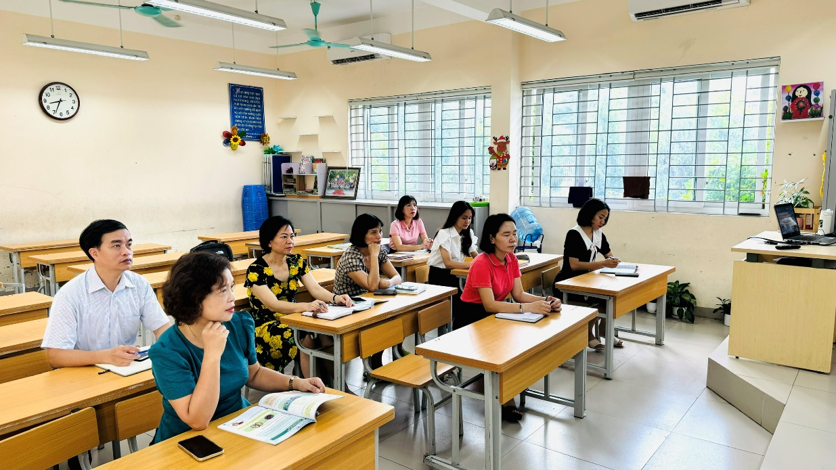

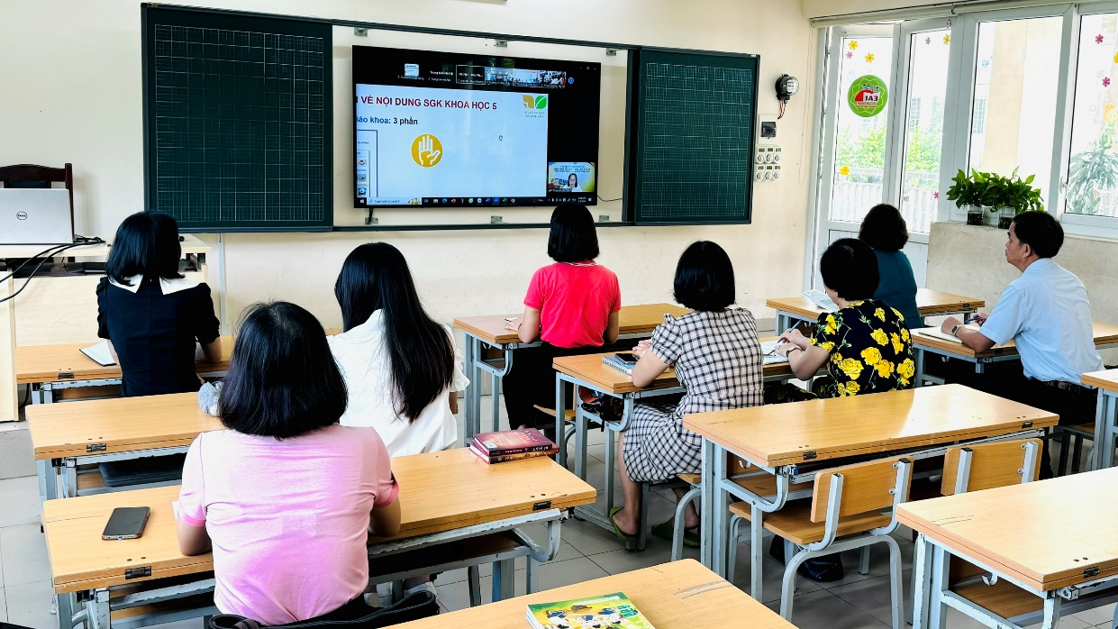

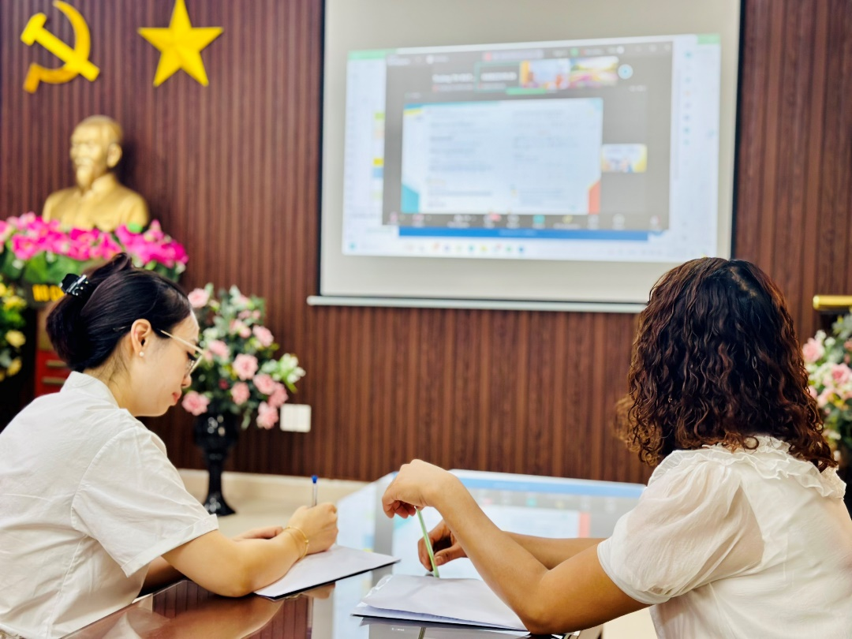

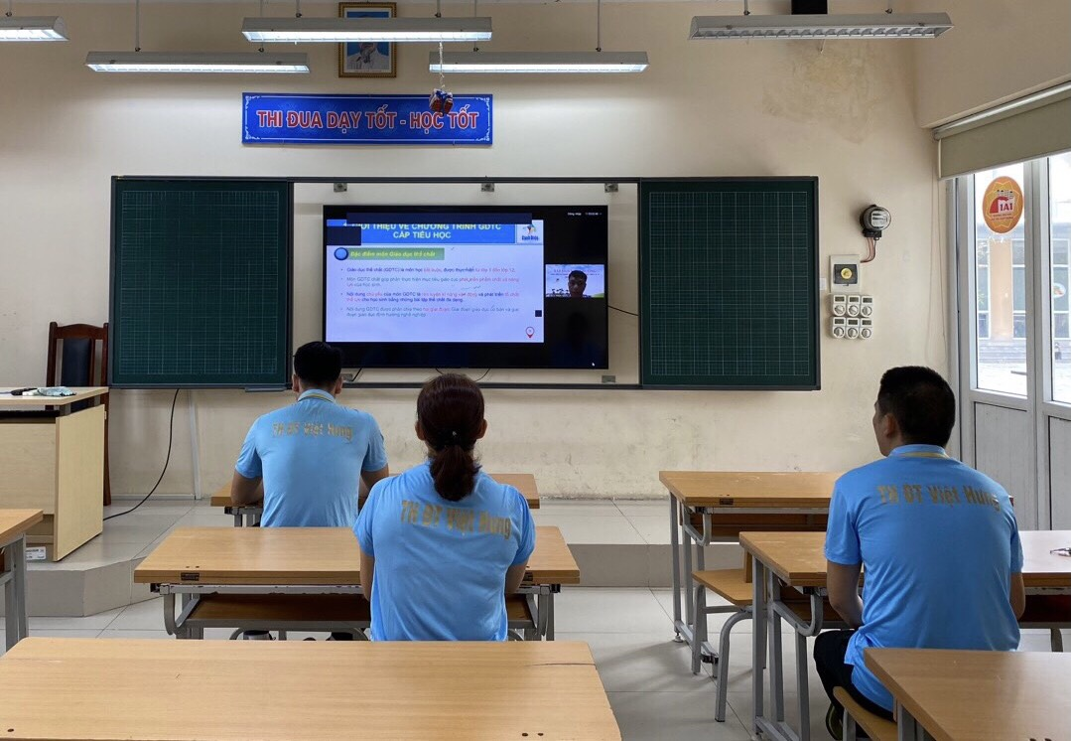

Tác giả: Cô giáo Lê Thị Cúc